**令和６年度 （202４年度）**

**久山町職員採用資格試験　募集要項**

**〇試験日　　　9月２２日（日）**

**〇受付期間　　７月10日（水）～　８月20日（火）**

【**インターネットでの受付期間は、　７月10日（水）～　８月16日（金）です。】**

●持参の場合の受付時間　　午前8時半から午後5時まで（土曜、日曜、祝日は閉庁日のため、

受け付けておりません）

●郵送の場合は、　８月20日までの消印のあるものを受け付けます。

１　試験区分及び採用予定人数等　※採用予定人数は、変更となる可能性もあります。

|  |  |  |
| --- | --- | --- |
| 試験区分 | 採用予定人数 | 仕事の内容 |
| 一般行政職 | 5名程度 | 一般行政事務に従事します。 |
| 栄養士 | 1名程度 | 主に学校での給食管理、衛生や栄養管理等学校栄養職に従事します。 |
| 保健師 | 1名程度 | 保健センター（ヘルスC＆Cセンター）  又は包括支援センター等保健師業務に  従事します。 |
| 社会福祉士 | 1名程度 | 主にこども家庭センター（こどもテラス）での業務に従事します。 |

２　受験資格

|  |  |
| --- | --- |
| 試験区分 | 受験の要件 |
| 一般行政職 | 平成６年4月2日以降に生まれた方 |
| 栄養士 | 昭和59年4月2日以降に生まれた方で  栄養士資格を保有、もしくは  令和６年度末までに取得見込みの方 |
| 保健師 | 平成６年4月2日以降に生まれた方で  保健師資格を保有、もしくは  令和6年度末までに取得見込みの方 |
| 社会福祉士 | 昭和59年4月2日以降に生まれた方で  社会福祉士資格を保有、もしくは  令和６年度末までに取得見込みの方 |

（注）次のいずれか該当する方は、受験できません。

①日本国籍を有しない方

②禁固以上の刑に処せられ、その執行を終わるまで又はその執行を受けることがなくなるまでの方

③日本国憲法施行の日以後において、日本国憲法又はその下に成立した政府を暴力で破壊することを主張する政党、その他の団体を結成し、又はこれに加入した方

④久山町職員として懲戒免職の処分を受け、当該処分の日から２年を経過しない方

3 受験手続

1. 申込書類等の入手方法
   1. 窓口で直接受け取る

久山町役場総務課窓口にて配布します。

（午前８時30分～午後５時。土曜、日曜、祝日の閉庁日は対応できかねます）。

* 1. ホームページからダウンロードする

久山町のホームページ【新着情報】から職員採用ページに移動すると、様式をダウンロードすることが出来ます。各自でプリントアウトしてご対応ください。

* 1. 郵送で請求する

封筒の表に**「採用試験申込書請求」と朱書き**した封筒に、140円切手を貼った宛先明記の返信用封筒

（角形２号封筒：24㎝×33.2㎝）を同封して、久山町役場総務課あてに請求してください。

（２）申込手続きは、次のいずれかの方法を選択してください。

　　　インターネットを利用されている方は、久山町のホームページから手続きが可能です。

|  |  |  |  |
| --- | --- | --- | --- |
|  | 受付期間 | 申込方法 | 受験票について |
| インターネットで申し込む場合 | 7月10日（水）～  8月１６日（金）まで  〇受付期間中は、24時間いつでも受け付けます。  **※申込受付期間中に正常に到達したもののみ受け付けます。**  **予期せぬ通信機器等の障害にもとづくトラブルについては、一切責任を負いかねます。あらかじめご了承ください。**  **時間に余裕をもって申請してください。** | 本手続きは、久山町ホームページ内「職員採用情報」から「電子申請申込」と指示された箇所を選択し、「ふくおか電子申請サービス」のページにて行ってください。  直接「ふくおか電子申請サービス」のページから手続きを進める場合は、「久山町」を選択の上、以下の手順に従ってください。  【すでに利用者登録がある方】  ご自身のメールアドレス、パスワード等をご入力のうえ、手続きを進めてください。  **【利用者登録がない方】**  **利用者登録を行わなくても、申請は可能です。**ご自身のメールアドレスを入力し、手続を進める旨のメールが返送されてきたら、メール内のURLから申請ページへ移動して手続を進めてください。  【受付期間中】   1. 「職員採用試験申込」を選択すると、申込データの入力へ移行できます。必須入力の箇所にはかならず入力の上、必要事項を入力して送信してください。   ※入力は、一時保存も可能です。   1. ご自身の写真データまで添付したのち、送信してください。   **申込データが到達すると、返信される「【電子申請】申請受付のお知らせ」メールに「受付番号」が記載されています。**  　受験番号を確認する際に必要となりますので、必ず番号を控えておいてください（ここで受付完了ではありませんので、ご注意ください）。   1. 上記②で送信したデータの内容が正常であると確認されれば、**データ到達から、土曜・日曜・祝日を除いて2日以内に**、「【電子申請】審査完了のお知らせ」メールが返送されます。   **もし2日以上たってもメールが届かない場合は、お手数ですが、再度申請されるまえに久山町役場総務課人事担当まで必ずご連絡ください。**  ※二重の申請となると、いずれの申請も無効となり、受験できなくなる可能性もあるため注意してください。 | 受験票は、郵送いたしません。  次の手順に沿って準備し、試験当日に持参してください。   1. 久山町ホームページ   中、「職員採用」ページから受験票の様式をダウンロードし、プリンタで印刷してください。   1. 印刷した様式に必要   事項を記入し、指定箇所に写真を添付してください。  なお、添付する写真は、  左欄＜申込方法＞内【受付期間中】②に記載している写真データと同一のものをご利用ください。  受験番号は、受付期間終了後、久山町ホームページ中「職員採用」ページに「インターネット申込者受験番号一覧表」を掲載します。 |

|  |  |  |  |
| --- | --- | --- | --- |
| 持参もしくは郵送で申し込む場合 | 7月10日（水）～  ８月20日（火）まで  ※インターネット申込と受付終了日が異なります。  〇持参の場合は、午前8時半～午後5時まで受け付けます。  〇郵送の場合は、  ８月２０日（火）の消印があるものだけ受け付けます。 | 所定の申込書等に必要事項を記入し、受験票返送用の封筒（長形3号）に84円切手を貼って、久山町役場総務課窓口に持参するか、郵送してください。  郵送の場合は、かならず申込書を封筒に入れ、**封筒の表に「採用試験受験」と朱書き**し、**簡易書留で送って下さい。**  **その他の方法で郵送した場合の郵便事故については責任を負いません。**  ※締め切り間近の場合は、さらに「速達」で送付するようお願いします。  【送付先】  〒811-2592  福岡県糟屋郡久山町大字久原3632番地  久山町役場　総務課　人事担当 | 受験票は、受付期間終了後に受験番号を付して返送します。　8月末日を過ぎても届かない場合は、直ちに久山町役場総務課までご連絡ください。 |

※いずれの方法による受験申込であっても、提出された書類等は一切返却いたしません。

※申込書等に記載された個人情報は、採用試験及び採用に関する事務以外の目的には使用しません。

４**試験日時、試験種目及び試験会場**

**（１）日時、試験種目及び試験会場（全職種同一）**

|  |  |  |
| --- | --- | --- |
| **試験日時** | **試験種目** | **試験会場** |
| **一次試験**  **9月２２日（日）**  **9時受付開始** | **教養試験**  **事務適性試験**  **性格検査** | **久山町役場　会議室（予定）** |
| **二次試験**  **10月中旬～（予定）** | **論作文**  **集団面接** | **久山町役場　会議室（予定）** |
| **三次（最終）試験**  **11月～（予定）** | **個人面接** | **久山町役場　会議室（予定）** |

※試験時間内は、携帯電話を含むすべての電子機器の使用を禁止します。また、計時以外の機能がある時計（スマートウォッチ等）の試験場内持ち込みも禁止します。

※身体障がい等のために車いすを使用するなど受験に際して配慮を希望する場合は、会場の準備の都合上申込時にその旨をお伝えください。

※会場及び試験日時に変更が生じた場合は、ご申告いただくメールアドレス等を通じて伝達する、もしくはホームページ等に情報を掲載します。

1. 試験内容

第一次試験

教養試験、性格検査、事務適正検査については公益財団法人日本人事試験研究センターが試験問題の作成及び採点を実施します。

|  |  |
| --- | --- |
| **試験種目** | **内　　　　　　　　　　　　容** |
| 教養試験 | 高校卒業程度の一般教養及び知能について、択一式による筆記試験。 |
| 事務適正検査 | 事務職員としての適応性を、正確さ、迅速さ等の作業能力からみる検査。 |
| 性格検査 | 職場における適応性を、職務に関連する性格の面からみる検査。 |

**第二次試験**

|  |  |
| --- | --- |
| **試験種目** | **内　　　　　　　　　　　　容** |
| 論文 | 文章による表現力、構成力、課題に対する理解力、総合判断等の能力をみる試験。 |
| 集団面接 | 人物、知識等についての集団面接による試験。 |

**第三次試験**

|  |  |
| --- | --- |
| **試験種目** | **内　　　　　　　　　　　　容** |
| 個人面接 | 人物、知識等についての個人面接による試験。 |

**５　合格者の発表**

|  |  |  |  |
| --- | --- | --- | --- |
| **区分** | **発表時期** | **結果通知対象者** | **受験番号掲示場所** |
| 第一次試験合格発表 | 10月上旬 | 合格者のみ | 久山町ホームページ  役場玄関横公告板  (予定) |
| 第二次試験合格発表 | 10月下旬以降 | 受験者全員 |
| 第三次試験合格発表 | 11月　以降 | 受験者全員 |

※電話等では、結果につきましてお答えできかねますのでご了承ください。

**６　合格者の採用**

最終合格者は、試験職種ごとに採用候補者名簿に登載され、町長が名簿の中から必要に応じ、

令和７年４月1日以降成績順に採用者を決定します。（原則として6ヶ月間は条件付採用となります。）

　採用候補者名簿の有効期間は、令和７年４月１日から令和８年３月31日までとなります。

　なお、職務経験期間の証明が出来ない場合や申込書の記載事項に虚偽や不正等があることが判明した場合は、採用を取り消すことがあります。

**７　勤務条件**

1. **給与**

初任給は、採用される方の経歴（学歴、職歴）を勘案のうえ決定されます。たとえば、大学卒業後すぐ入庁する場合、給料として196,200円（１級25号給）が支給されます。また高校卒業後すぐに入庁する場合、給料として170,900円（1級9号給）が支給されます。

このほかにも、通勤手当、住居手当、扶養手当などの諸手当が、それぞれの受給要件を満た

せば支給されることとなります。さらに、期末・勤勉手当（ボーナス）が1年間に4.5月分支給されます。　　※条例改正等により、変更になることがあります。

1. 勤務時間　　　午前8時３０分～　午後５時まで。

（３）休日、休暇　　 土・日曜日、祝日及び年末・年始が休日となります。

（勤務場所によっては、異なる場合があります。）その他、年次有給休暇、特別休暇等があります。

（４）福利厚生　　健康診断等の健康管理事業、一定額以上の医療に対する給付など様々な事業や給付を行う共済に加入します。

（５）教育

組織内では、独自に新規採用職員研修、専門研修等を実施しています。

また、令和4年度より組織内研修として人材育成研修に注力しており、組織力強化をはかっています。

更に外部研修として、他の研修機関（公的、民間問わず）へ多くの職員を派遣し、個々の能力開発に

努め、日々の業務改善に生かしています。

**8　　試験会場までのアクセス**

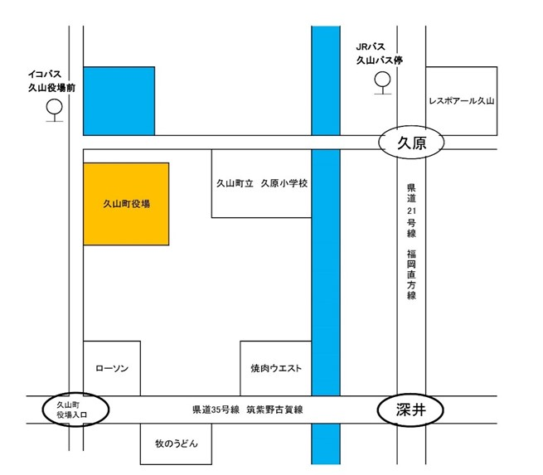

**●**久山町コミュニティバス『イコバス』　久山町役場前バス停より徒歩３分

　JR篠栗駅裏より出ています。

　　　久山町ホームページの【行政情報】よりイコバス検索が可能です。

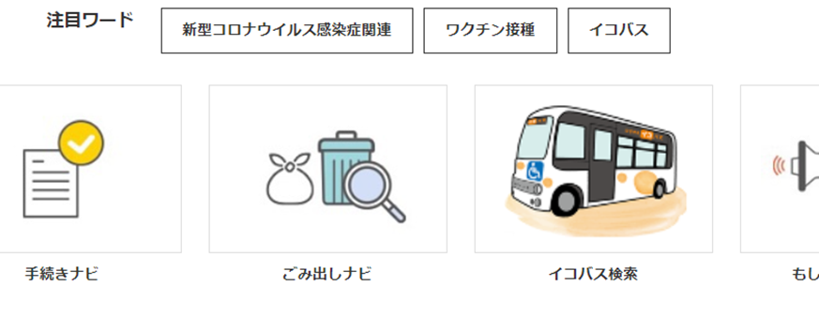

　　●JRバス（博多駅発、山の神行または直方行き）　　久山バス停より徒歩15分

　　　博多駅バスセンター3階から出ています。　　※経路などはJRバスのホームページで

　　　　　　　　　　　　　　　　　　　　　　　　　ご確認ください。

　　●自家用車でお越しの方は、駐車場がございますのでご利用ください。

　　●その他、自然災害による開催の有無や試験会場の変更等は、久山町ホームページの

新着情報に掲載いたします。ご確認ください。

URL：https://www.town.hisayama.fukuoka.jp/gyosei/index.html

**★提出前に再確認をお願いします★**

**（インターネットによる申込の方）**

**□１．　試験案内と申込書は、すべてプリントアウトしておいてください。**

**□２．　受験番号が判明しましたら、申込書に受験番号をはじめ他の事項ももれなく記入して**

**おいてください。**

**□３．　２がおわったら、写真2枚を指定の箇所にのり付けしてください。**

**写真の裏側には、かならず氏名を記入しておいてください。**

**添付する写真は、申請時に添付したデータと同一ものをご利用ください。**

**□４．　申込書は受験票部分を切り取らず、試験当日に持参してください。**

**（持参、郵送による申込の方）**

**□１．　記載事項の誤り、記入漏れがないかご確認ください。**

**□２．　写真2枚を指定の箇所にのり付けしてください。**

**写真の裏側には、かならず氏名を記入しておいてください。**

**□３．　受験票返送用の封筒を同封してください（長形3号、84円切手を貼付）。**

**□４．　返信用封筒に、かならずご自身の住所と氏名を記入しておいてください。**

**【お問い合わせ先】**

**久山町役場　総務課　人事係**

**福岡県糟屋郡久山町大字久原3632番地**

**Tel　　092－976-1111**

**Fax　 092-976-2463**

**Mail:** [**jinji@town.hisayama.fukuoka.jp**](mailto:jinji@town.hisayama.fukuoka.jp)